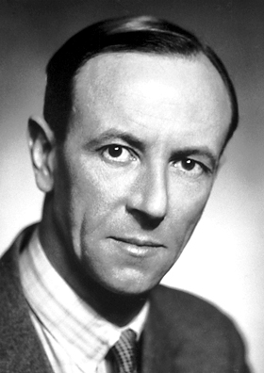
Nom: Chadwick
Nom au complet : James Chadwick
Nationalité : Angleterre
Période de temps : 1891-1974
Découverte : Il a découvert les neutrons dans le noyau de l’atome.
Phrase : Il a découvert les neutrons dans le noyau de l’atome.
